Teoría Robótica Industrial

0. Cinemática.
La cinematica consiste en el estudio analítico del movimiento del manipulador sin tener en cuenta fuerzas y pares que originan el movimiento. Buscando las relaciones entre las variables de las articulaciones y la localización del efector.
1. Problema Cinemático Directo.
El problema cinemático directo consiste en encontrar la posición y orientación del efector nal con respecto a un sistema de referencia, a partir del estado de las articulaciones que conforman el robot de manera que:
x = f_{x}(q1, q2, ..., qn)
y = f_{y}(q1, q2, ..., qn)
z = f_{z}(q1, q2, ..., qn)
en donde q1,q2,...,qn representan los valores de las articulaciones en un determinado instante.
El método de resolución del del PCD más utilizado es el Método de Denavit-Hartemberg basado en el uso de matrices de transformación homogénea por presentar grandes ventajas a la hora de analizar problemas complejos. Una matriz de transformación homogénea 4x4 relaciona dos sistemas de coordenadas S0 y S1: S1 = T * S0 en donde Si representa el sistema de coordenadas móviles y S0 representa el sistema de coordenadas de referencia. T representa la posición y orientación de un sistema de coordenadas respecto a un sistema de referencia. Mediante una matriz de transformación homogénea se asocia a cada enlace un sistema de referencia solidario, siendo posible representar rotaciones y traslaciones relativas entre los enlaces..
T = 0A1 ∗ 1A2 ∗ 2A3 ∗ 3A4 ∗ 4A5
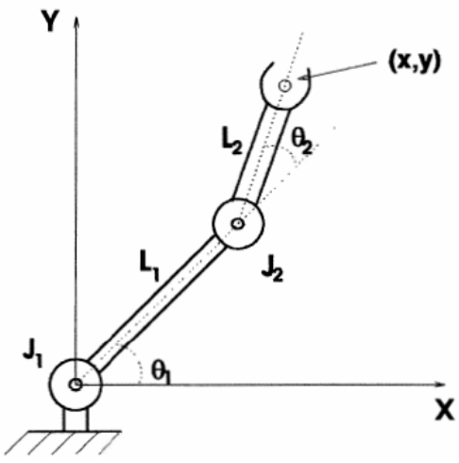
En este tipo de problema la posición final del efector se define con la posición x e y, de igual forma las articulaciiones las nombraremos como J1 y J2 y a los anguos de la articulación O1 y O2. En un momento determinado se cumple que:

1.1 Método de Denavit-Hartenberg
Es un método sistemático que consiste en ubicar un sistema coordenado solidario Si a cada enlace i, para pasar de un enlace a otro, mediante cuatro transformaciones básicas que dependen exclusivamente de las características geométricas del enlace. Estas transformaciones básicas consisten en una sucesión de rotaciones y traslaciones que permiten relacionar el sistema de referencia del elemento i con el sistema del elemento i−1. Las transformaciones son las siguientes:
- Rotación alrededor del eje zi−1 un ángulo Θi .
- Traslación a lo largo de zi−1 una distancia di .
- Traslación a lo largo de xi una distancia ai .
- Rotación alrededor del eje xi de un ángulo αi .
Dado que el producto de matrices no es conmutativo, las transformaciones se han de realizar en el orden indicado. De este modo se tiene que:

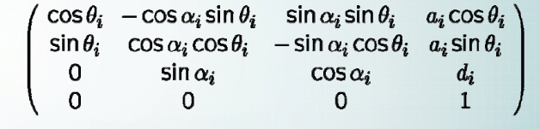

El método tiene unas reglas, aunque antes de nada deberemos de nombrar las articulaciones, las partes fijas y establecer el sistema de referencia, normalmente en la base.
- Establecer un SdR (fijo) absoluto o base X₀Y₀Z₀ que coincidirá con el SdR de la primera articulación (J₁).
- Establecer las variables de articulación:
  - Θ_{i} para las articulaciones de revolución.
  - d_{i} para las articulaciones lineales.
  - El resto de parámetros invariantes (Θ_{i}, d_{i}, a_{i}, α_{i}) constituirán los parámetros del enlace.
- El eje z_{i} coincidirá con el eje de la articulación J_{i+1} .
- El eje x_{i} quedará limitado por la normal del plano Z_{i-1} , Z_{i}
- Los giros dextrógiros (anticlockwise) se corresponden con ángulos positivos.

2. Problema Cinemático Inverso.
Consiste en hallar las variables de articulación O para alcanzar una determinada posición. Teniendo que traducir las coordenadas cartesianas por lo que se tendrán que resolver el conjunto de ecuaciones cinemáticas. Este método es más relevante pero también más dificil de hacer ya que:
- Resolución de ecuaciones no lineales. Aparecen funciones trigonométricas.
- Multiplicidad de soluciones existentes.
Necesitamos traducir las coordenadas cartesianas del dominio de variables de articulación, conocemos el SdR que localiza al objeto, necesitamos los valores de las articulaciones. La solucioón es resolver el conjunto de ecuaciones cinemáticas inversa. Esto genera problemas. El volumen de posibles puntos para las ecuaciones son muchos y además muchas orientaciones como soluciones posibles. Por ello usamos una técnica que consistirá en resolver las ecuaciones a la inversa. Existen distintas estrategias para la búsqueda de la solución:
- Métodos numericos
  - No apto para la robótica, buy costoso.
- Búsqueda de expresiones analíticas.
  - Complejo análiis del manipulador.
  - No se garantiza una solución.
  - Aproximaciones posibles que se realizan por: Métodos algebraicos y geométricos, basados en transformaciones homogéneas y análisis del robot respectivamente.
2.1. Método de la Transformada Inversa.
El fundamento es la extracción de relaciones sobre un gráfico de transformaciones. Debemos de obtener de forma sistemática un buen número de relaciones y buscar y resolver las más fáciles. Imaginemos que tenemos un manipulador TRL:
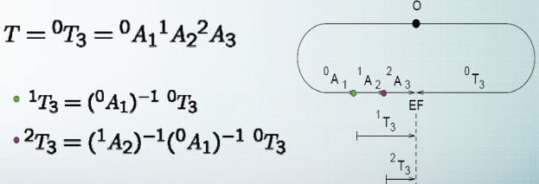
DOS NUEVAS
RELACIONES !

Intentamos despejar las variables de articulación del conjunto de relaciones extraídas del gráfico de transformaciones.
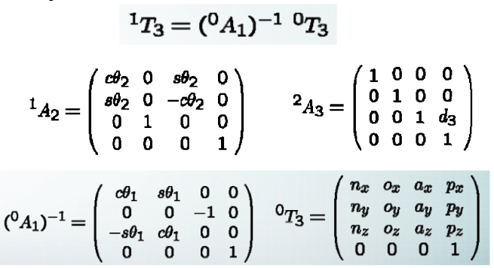

Intentamos despejar las variables de articulación del conjunto de relaciones extraídas del gráfico de transformaciones
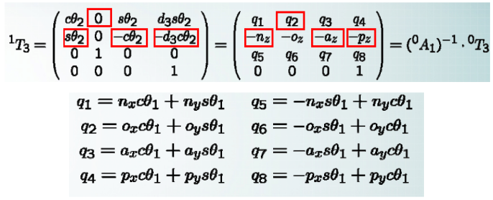
Podemos extraer las siguientes relaciones:
- O₁ = arctan(-O_{x}/O_{y})
- O₂ = arctan(-n_{z}/a_{z})
- d₃ =p_{z} / cO₂
Tenemos que tener en cuenta algunas consideraciones para el la transformada inversa como son:
- No es un método en sentido sistemático, sino heurístico.
- Pueden obtenerse distintas ecuaciones con diferentes parámetros para una misma articulación.
  - Las variables del robot anterior (TRL) pueden obtenerse indistintamente a partir de la posición o de la orientación.
- Ciertos parámetros pueden no aparecer en ninguna ecuación.
  - Nos indica una limitación del robot
  - Por ejemplo: en un robot RR → Las coordenadas Z
- Importante: no debe resolverse nunca un ángulo por su seno o coseno (sólo ofrecen la mitad de la información).
3. Dinámica de los manipuladores.
El objetivo consiste en el estudio de las fuerzas que deben ser aplicadas en las articulaciones para conseguir determinadas posiciones, velocidades y aceleraciones.
Este es uno de los aspectos más complejos de la robótica pero es imprescindible para: el diseño mecánico del manipulador y evaluación del diseño, diseño de algoritmos de control del movimiento y dimensionamiento de los actuadores.
Para ello se usa un modelo dinámico que relaciona matemáticamente la localización del robot y sus derivadas, las fuerza en las articulaciones y los parámetros dimensionales del robot (longitudes, masas e inercias). Este trabajo puede ser complejo porque existe una serie de articulaciones y enlaces además de interacción en los movientos. El modelo tiene que dar una respuesta dinámica variable dependiente de la configuración espacial del brazo en cada instante. Pero, ¿cómo obtenemos el modelo? Existen dos formas:
- Tradicional: Mecánica newtoniana. Intuitiva y eficiente pero no apropiada para sistemas complejos.
- Analíticas: con la formulación de Euler-Lagrange. Poco eficiente pero permite obtener modelos de forma sistemática.
3.1. Formulación Euler-Lagrange.
Partimos de que tenemos una serie de coordenadas generalizadas qi, i = {1,2, …, N} para un sistema con N grados de libertas. En nuestro caso el sistema es un robot donde N indica el número de articulaciones de estad forma tenemos:
- Articulacioneslineales: qi = di
- Articulaciones rotacionales: qj = Oi
Tenemos una serie de variables generalizadas y que debemos entenderlas:
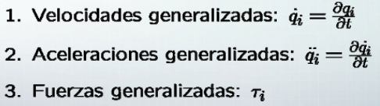

La formulación de Euler-Lagrange se basa en el principio de conservación de la energía. El sistema queda definido por la Función de Lagrange.
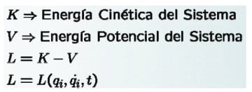
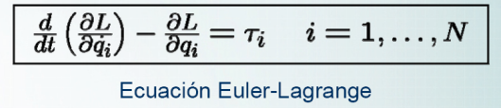
→

3.2. Ecuaciones de Movimiento de un Manipulador.
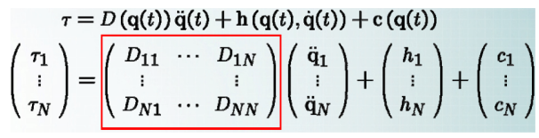
La matriz es de tamaño NxN y los vecores de tamaño 1xN y su significado en la ecuación es la sigiente:
- Matriz D: Cada elemento representa la influencia de la articulación k sobre la matriz simétrica NxX
- Vector H: representa las fuerzas causadas por el propio movimiento de las articulaciones.
- Vector C: cada elemeno representa el efecto de carfa de la gravedad sobre la articulación s.

4. Planificación de Trayectorias.
La realización de cualquier movimiento implica dos tareas: Planificación de la trayectoria y control del movimiento. ¿En que consiste la planificación de trayectorias? Obtención de las funciones temporales que nos llevan desde una posición inicial hasta una localización final. Existen dos tipos de trayectorias:
- Punto a punto: Evolución independiente de cada articulación. Sólo útiles en tareas a manipulador parado.
- Trayectorias continuas: ⁰T_{N} es conocida. Trayectorias suaves útiles en tareas con el brazo en movimiento.
Nos centraremos en la trayectoria continua. En ella tendremos la especificación de un conjunto de puntos en coordenadas cartesianas por los que debe pasar el manipulador. Cada pareja de puntos consecutivos se enlaza con una funcion temporal suave. En la trayectoria continua distinguimos:
- Trayectorias Interpoladas: los puntos de la trayectoria son conectados (interpolados) mediante funciones polinómicas en el dominio de las variables de articulación.
  - Algoritmos más sencillos.
  - Fácil control.
  - Riesgo de choques con obstaculos.
- Trayectorias Cartesianas: los puntos de la trayectoria se conectan mediante funciones analíticas (líneas rectas) de las variables cartesianas.
  - Control directo del movimiento en el espacio cartesiano.
  - Ortogonalidad (separación rotación/traslación).
  - Mayor dificultas de implentación y control.
4.1. Trayectorias interpoladas.
Hay diferentes formas para calcular las trayectorias interpoladas el primer método será usando funciones polinómicas. El grado del polinomio que define la trayectoria debería de ser el mínimo posible ya que así el movimiento será mas suba.
Una de las facilidades que podemos incluir es dar puntos intermedios de la trayectoria ya que así podemos partir la trayectoria con diferentes polinomios de menor grado en vez de usar uno de grado muy alto. De esta forma nace una trayectoria con varios segmentos garatizando continuidad en la posición y velocidad. Aunque siguen existintodo algunos inconvenientes:
- No se asgura la continuidad en la aceleración.
- Problema más grave: fijar las velocidades intermedias.
La solución es un intercambio en las restricciones anteriores, por un lado no se indica velocidad en los puntos intermedios y por otro de esta forma aseguramos continuidad en la aceleración.
De este prncipio nace la trayectoria 4-3-4 visto en las prácticas. Vamos a tener 4 puntos de la trayectoria llamados: inicio, despegue, asentamiento y fin. Existen una serie de condiciones para un contorno suave:
- Inicio: Posición, velocidad (nula) y aceleración (nula) determinadas.
- Fin: posición, velocidad (nula) y aceleración (nula) determinadas.
- Intermedios: paso por posiciones de despegue y asentamiento con continuidad en posición, velocidad y aceleración.
Tenemos un polinomio de grado 8 es preferible dividir el movimiento en 3 segmentos con polinomios de grado inferior. Soluciones: trayectorias 4-3-4 y 3-5-3. (Falta proceso practicas).
5. Sistemas de Control.
Un sistema de control es un sistema que intenta gobernar un cierto proceso físico. En el control se genera una señal de salida apartir de una señal de entrada. Los sistemas de control pueden poseer dos tipos de bucles:
- Control de bucle abierto: El sistema de control no recibe una constatación del efecto de su señal de control.
- Control de bucle cerrado: La salida se compara con la entrada, y se obtiene una señal de error. El objetivo del controlador será hacer mínima la señal de error.
5.1. Sistemas Realimentados en Régimen Permanente.
Control en robótica: se implementa con sistemas realimentados con sensores. Para simplificar, vamos a considerar sistemas con realimentación unitaria. El estudio del comportamiento en régimen permanente se realiza cuando ha transcurrido un tiempo suficientemente largo, la señal de error e(t) cuando t → inf.
- Conclusiones del sistema:
  - Al aumentar el tipo del sistema, se van anulando los correspondientes errores en régimen permanente..
  - Los errores en régimen permanente se pueden reducir aumentando laganancia en bucle abierto del sistema
- Aplicación al diseño de controladores.
- Para anular errores, se pueden introducir polos en s=0. (ojo, aumentar el tipo del controlador, complica el diseño).
- Si (1) no es posible, se pueden introducir controladores que aumenten la ganancia. (El aumento de ganancia tiene que ser controlado, pues los dispositivos físicos que componen el sistema se pueden saturar).
- El aumento del tipo del sistema y/o de la ganancia ayuda a mejorar el rechazo a posibles perturbaciones.
5.2. Diseño de Sistemas de control.
Podemos encontrar diferentes diseños usando diferente tipos de diseños para el controlador como son:
- Control PD (Proporcional + Derivativo)
  - Reduce los errores en régimen permanente (aumentando la ganancia).
  - Disminuye las sobreoscilaciones.
  - Conclusión: para conseguir menor sobre oscilación hay que aumentar Kd. El problema es que los aumentos de ganancia implican comportamientos no lineales. Hay saturación de los componentes
- Control PI (Proporcional + Integral):
  - Elimina los errores en régimen permanente (tiene un polo en s=0).
  - Problema: produce un aumento de las sobreoscilaciones con lo que hace el sistema más inestable.
  - Conclusión: se elimina el error de la posición, pero el sistema se inestabiliza.
- Control PID (Proporcional + Integral + Derivativo):
  - Parte PI: elimina errores en régimen permanente.
  - Parte PD: elimina sobreoscilaciones.
5.3. Sistemas de Control Digital.
Este tipo de istema de Control en el que la acción de control es realizada por un ordenador. Exige una conversión Analógica-Digital-Analógica que permite que el ordenador interactúe con el mundo exterior que es analógico. La digitalización se hace en dos pasos:
- Muestreo: se toman una serie de puntos de la señal analógica, a una velocidad suficiente (frecuencia de muestreo) para que la señal no pierda información.
- Cuantización, se discretiza la amplitud de la señal en cada instante.
Las ventajas de este tipo de sistemas son:
- Son más estable y precisos que los sistemas analógicos.
- Es posible generar algoritmos de control altamente complejos.
- Facilidad de modificación de los algoritmos de control.
- El ordenador se usa para tareas adicionales (planificación de la trayectoria, conversión de coordenadas, reconocimiento de imágenes, …)

